Nama: Daffa Yassar Ahmad

NPM: 4523210032

Prak Alpro A

contoh program pada halaman 2

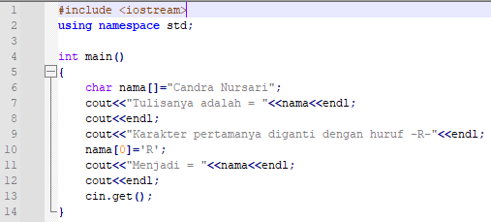

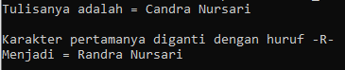

ALGORITMA:

1. Nama [] = “Candra Nursari”
2. Mencetak/menampilkan nama
3. Nama [0] = “R”
4. Mencetak/menampilkan nama
5. Selesai

Pseudocode

Kamus Deklarasi Variabel:

Nama[]: char

Algoritma Deskripsi:

Nama[]: “Candra Nursari”

Print (nama)

Nama[0]: ‘R’

Print (nama)

contoh program pada halaman 3

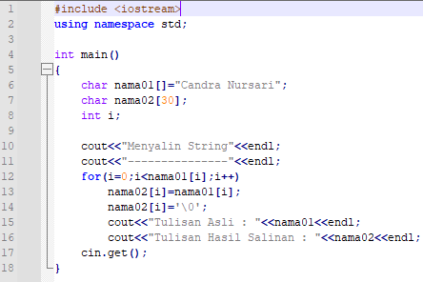

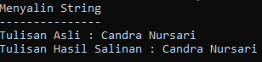

Algoritma Bahasa:

1. Nama01[] = “Candra Nursari”
2. Nama02[30]
3. Const i = 0
4. Selama (i<nama01[i]),kerjakan baris 5-9 kalau tidak baris 10
5. nama02[i]=nama01[i]
6. nama02[i]=’\0’
7. Mencetak variabel nama01
8. Mencetak variabel nama02
9. i++
10. selesai

Pseudocode

Kamus Deklarasi Variabel:

Nama01[], nama02[30]: char

i : int

Algoritma Deskripsi:

nama01[]: “Candra Nursari”

nama02[30]

for (i=0; i<nama01[i]; i++)

nama02[i]=nama01[i]

nama02[i]=’\0’

print (nama01)

print (nama02)

endfor

P10-12.cpp

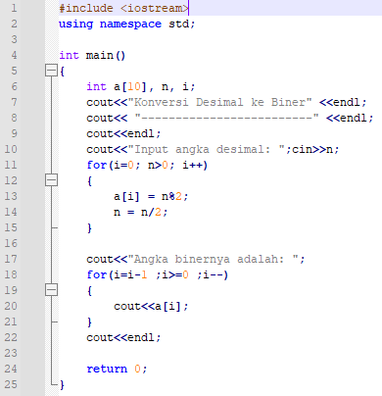

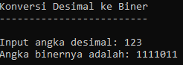

Algoritma Bahasa:

1. a[10]
2. Masukkan nilai variabel n
3. const i = 0
4. Selama ( n>0 ) kerjakan baris 5-7
5. a[i]=n%2
6. n= n/2
7. i++
8. const i=i-1
9. Selama (i>=0) kerjakan baris 10-11
10. Mencetak variabel a[i]
11. i—
12. selesai

Pseudocode

Kamus Deklarasi Variabel:

a[10],n,i : int

Algoritma Deskripsi:

Input (n)

For (i=0; n>0; i++)

a[i]=n%2

n= n/2

endfor

for (i=i-1; i>=0; i--)

print a[i]

endfor